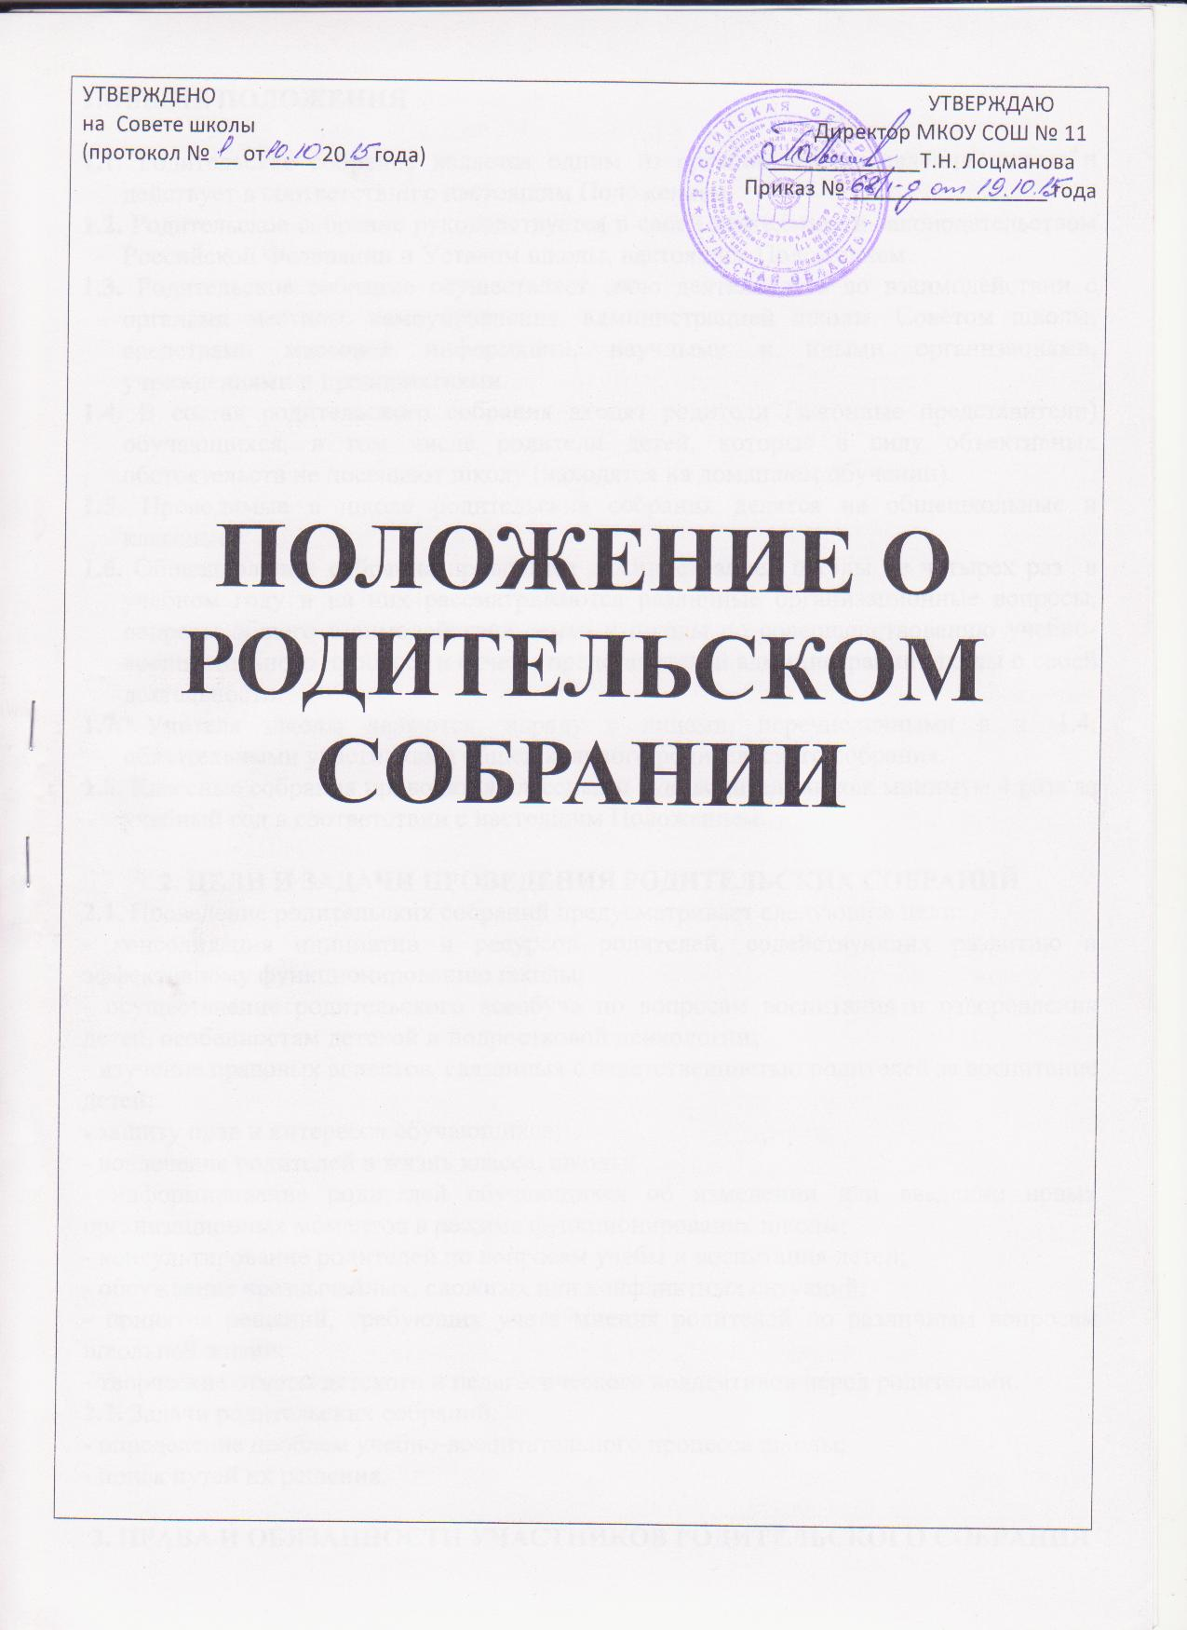

**1.ОБЩИЕ ПОЛОЖЕНИЯ**

**1.1**. Родительское собрание является одним из органов самоуправления школы и действует в соответствии с настоящим Положением.

**1.2.** Родительское собрание руководствуется в своей деятельности законодательством Российской Федерации и Уставом школы, настоящим Положением.

**1.3.** Родительское собрание осуществляет свою деятельность во взаимодействии с органами местного самоуправления, администрацией школы, Советом школы, средствами массовой информации, научными и иными организациями, учреждениями и предприятиями.

**1.4.** В состав родительского собрания входят родители (законные представители) обучающихся, в том числе родители детей, которые в силу объективных обстоятельств не посещают школу (находятся на домашнем обучении).

**1.5.** Проводимые в школе родительские собрания делятся на общешкольные и классные.

**1.6.** Общешкольные собрания проводятся администрацией школы не четырех раз в учебном году и на них рассматриваются различные организационные вопросы, вопросы общего взаимодействия семьи и школы по совершенствованию учебно-воспитательного процесса и отчеты представителей администрации школы о своей деятельности.

**1.7.** Учителя школы являются, наряду с лицами, перечисленными в п. 1.4, обязательными участниками общешкольного родительского собрания.

**1.8.** Классные собрания проводятся классными руководителями как минимум 4 раза за учебный год в соответствии с настоящим Положением.

**2. ЦЕЛИ И ЗАДАЧИ ПРОВЕДЕНИЯ РОДИТЕЛЬСКИХ СОБРАНИЙ**

**2.1.** Проведение родительских собраний предусматривает следующие цели:

- консолидация инициатив и ресурсов родителей, содействующих развитию и эффективному функционированию школы;

- осуществление родительского всеобуча по вопросам воспитания и оздоровления детей, особенностям детской и подростковой психологии;

- изучение правовых аспектов, связанных с ответственностью родителей за воспитание детей;

- защиту прав и интересов обучающихся;

- вовлечение родителей в жизнь класса, школы;

- информирование родителей обучающихся об изменении или введении новых организационных моментов в режиме функционирования школы;

- консультирование родителей по вопросам учебы и воспитания детей;

- обсуждение чрезвычайных, сложных или конфликтных ситуаций;

- принятие решений, требующих учета мнения родителей по различным вопросам школьной жизни;

- творческие отчеты детского и педагогического коллективов перед родителями.

**2.2.** Задачи родительских собраний:

- определение проблем учебно-воспитательного процесса школы;

- поиск путей их решения.

**3. ПРАВА И ОБЯЗАННОСТИ УЧАСТНИКОВ РОДИТЕЛЬСКОГО СОБРАНИЯ**

3.1. Участники родительского собрания имеют право:

- знакомиться с информацией, которой располагает собрание;

- участвовать в обсуждении, вносить предложения и проекты документов на рассмотрение собрания;

- приглашать для участия в заседаниях лиц, обладающих информацией по рассматриваемому вопросу;

- высказывать особые мнения и требовать занесения их в протокол.

3.2. Общее собрание родителей вправе принимать решение о направлении в высший орган государственной аттестационной службы требований о предъявлении школе рекламации на качество образования и/или несоответствие образования требованиям государственного образовательного стандарта.

3.3. Участники родительского собрания обязаны:

- регулярно посещать собрания;

- высказывать аргументированное мнение по повестке дня собрания;

- выполнять принятые собранием решения.

**4. ПРАВИЛА ПРОВЕДЕНИЯ СОБРАНИЙ**

4.1 Классный руководитель (ответственный администратор) обязан всесторонне продумывать и подготавливать к классному (общешкольному) собранию всю необходимую информацию и документы, шире привлекать актив родителей, членов родительского комитета, Совета школы, общественность к проведению собрания и выступлению на нем.

4.2. Каждое собрание требует своего плана, который должен быть максимально приближен к проблемам обучающихся класса (школы), содержать конкретные рекомендации и советы для родителей.

4.3. Родители приглашаются на собрание за 1 неделю.

4.4. Администрация школы должна быть проинформирована о дате и повестке дня классного родительского собрания не позднее, чем за 4 дня до его проведения.

4.5. Учителя-предметники участвуют в классном родительском собрании по приглашению классного руководителя.

4.6. Классный руководитель (ответственный администратор) решает организационные вопросы накануне классного (общешкольного) родительского собрания (место проведения собрания, организация встречи гостей и приглашенных лиц, выставка работ учащихся, отражающих их учебную и внеурочную деятельность и т.п.).

4.7. Классный руководитель информирует заместителя директора по воспитательной работе об итогах классного родительского собрания, о вопросах и проблемах, поднятых родителями, на следующий день после проведения собрания.

**5. ПРИНЦИПЫ ДЕЯТЕЛЬНОСТИ И ПРОВЕДЕНИЯ РОДИТЕЛЬСКИХ СОБРАНИЙ**

5.1. Основными принципами деятельности родительского собрания являются:

- коллективное обсуждение вопросов функционирования и развития школы;

- открытость и гласность принятия решений;

- демократизм.

5.2. Классный руководитель (ответственный администратор) при проведении классного (общешкольного) собрания должен соблюдать следующие принципы:

- предоставлять важную педагогическую информацию, в которой пропагандируется лучший опыт работы и отношений с детьми;

- уважительно относиться к родителям, не проводить бестактных бесед;

- оказывать всестороннюю помощь в воспитании детей;

- добиваться взаимного понимания.

**6. ВИДЫ И ФОРМЫ РОДИТЕЛЬСКИХ СОБРАНИЙ**

6.1. Виды родительских собраний:

- общие (классные или по параллелям) проводятся не менее 4-х раз в год;

- дифференцированные (специально приглашенная группа родителей);

- внеочередные собрания, периодичность которых определяется классным руководителем.

6.2. Формы проведения собраний:

- директивно-консультационные; дискуссионные; семинары; клубные; творческие встречи и отчеты; круглые столы.